Thứ …, ngày … tháng … năm2019  KẾ HOẠCH DẠY HỌC | Tuần : 19  Tiết :37

CHỦ ĐỀ 3: SOẠN THẢO VĂN BẢN
BÀI 4: CHÈN VÀ TRÌNH BÀY BẢNG TRONG VĂN BẢN

I. MỤC TIÊU
1. Kiến thức
- Chèn được bảng vào trang soạn thảo. Biết cách chỉnh kích thước bảng, kích thước cột, dòng trong bảng. Biết cách nhập ô, tách ô trong bảng, thêm bớt cột – hàng. Gõ được chữ, số vào bảng.
2. Kĩ năng
- Biết tạo bảng theo mẫu và tự thiết kế bảng.
- Rèn luyện kỹ năng trình bày bảng; thêm, bớt cột – hàng, nhập – tách ô.
3. Thái độ
- Tạo hứng thú và có niềm vui mỗi khi tạo được bảng theo yêu cầu.
- Ý thức tốt trong khi thực hành.
II. ĐỒ DÙNG
- Giáo viên: Phòng máy đảm bảo an toàn, giáo án, SGK,
- Học sinh: sách, vở, ĐDHT.
III. CÁC HOẠT ĐỘNG DẠY HỌC
Tg | Nội dung | Hoạt động của GV | Hoạt động của HS
5p  30p  5p  15p  10p  5p | A. Khởi động  B. Bài mới  1. GT bài  2. Hoạt động cơ bản  Mục tiêu: HS biết cách chèn bảng, điều chỉnh độ rộng của cột và dòng, thêm – bớt cột và hàng, gộp – tách ô  HĐ thực hành  Mục tiêu: HS thực hiện được chèn bảng và các thao tác trong bảng.  Củng cố - DD | - Ổn định lớp, KT sĩ số.  - Nêu các bước chèn hình ảnh từ Clip Art, thư mục vào trang VB?  - Gọi HS nêu ý kiến  - GVNX  - GV giới thiệu, chiếu bài  a. Chèn bảng vào trang soạn thảo  - Yêu cầu HS trao đổi với bạn để thực hiện tạo bảng theo hướng dẫn trang 64.  - Gọi đại diện nhóm thực hiện thao tác chèn hình.  GV hướng dẫn thao tác chèn bảng vào trang soạn thảo.  * Khi di chuyển con trỏ chuột vào vùng có ô vuông, trang soạn thảo sẽ hiển thị bảng có số dòng và số cột tương ứng.  - Yêu cầu HS tạo bảng 4 dòng và 6 cột.  - GV quan sát hướng dẫn HS thực hành.  b. Trình bày bảng:  * Yêu cầu HS điều chỉnh độ rộng của cột, dòng.  - Gọi đại diện nhóm thực hiện điều chỉnh.  - GV hướng dẫn thêm HS cách điều chỉnh.  * Hướng dẫn xóa cột, hàng  - B1: Bôi đen cột hàng cần xóa  - B2: Layout/Delete/Delete Columns  * Gộp các ô trong bảng  - GV hướng dẫn gộp ô, tách ô  LAYOUT/MERGER CELLS  LAYOUT/SPITS CELLS  Tạo thời khóa biểu của lớp.  - Gọi HS đọc yêu cầu bài.  - Gọi HS thực hiện tạo TKB  - Yêu cầu HS thực hành nhóm  - Quan sát HS thực hành  - Hướng dẫn, uốn nắn 1 số HS nhận thức và thực hành chậm.  - GV chiếu một số bài hoàn thành, NX  Nêu các bước tạo bảng, điều chỉnh độ rộng của hàng, cột?  - Hoàn thành TKB, xem nội dung thực hành bài 2. | - LT b/c  - 2HS  - Lắng nghe.  - 2 HS  - Lắng nghe.  - Lắng nghe, ghi vở  - 2HS/nhóm  - 2 nhóm  - Lắng nghe.  - HS thực hành nhóm.  - HS làm theo hướng dẫn của GV  - HS thực hành  - 2HS  - HS lắng nghe, quan sát.  - HS làm theo hướng dẫn của GV  - 1HS  - 1HS  - HS thực hiện  - Lắng nghe.

Thứ …, ngày … tháng … năm2019  KẾ HOẠCH DẠY HỌC | Tuần : 19  Tiết :38

CHỦ ĐỀ 3: SOẠN THẢO VĂN BẢN
BÀI 4: CHÈN VÀ TRÌNH BÀY BẢNG TRONG VĂN BẢN
I. MỤC TIÊU
1. Kiến thức
- HS biết vận dụng các thao tác với bảng trong văn bản để thực hiện được các bài thực hành theo mẫu.
2. Kĩ năng
- Kĩ năng thao tác với bảng, kĩ năng kết hợp với các nút lệnh để thực hiện trình bày văn bản trong bảng.
3. Thái độ
- Tạo hứng thú và có niềm vui mỗi khi tạo được bảng theo yêu cầu.
- Ý thức tốt trong khi thực hành.
II. ĐỒ DÙNG
- Giáo viên: Phòng máy đảm bảo an toàn, giáo án, SGK,
- Học sinh: sách, vở, ĐDHT.
III. CÁC HOẠT ĐỘNG DẠY HỌC
Tg | Nội dung | Hoạt động của GV | Hoạt động của HS
5p  30p  5p  10p  10’  5p | A. Khởi động  B. Bài mới  1. GT bài  2. Hoạt động 1:  Quan sát  Hoạt động 2: Thực hành  Mục tiêu: HS thực hiện được chèn bảng và các thao tác trong bảng.  Hoạt động 3: Tìm hiểu một số chức năng trong thẻ Layout  Củng cố - DD | - Ổn định lớp, KT sĩ số.  - Nêu các bước chèn bảng?  - Nêu các bước gộp ô – tách ô  - Gọi HS nêu ý kiến  - GVNX  1. Quan sát  - GV giới thiệu, chiếu bài  Thực hành 2: HS quan sát, trao đổi nhóm và trả lời câu hỏi.  ? Bảng gồm mấy hàng, mấy cột.  Để được bảng như hình mẫu, em cần thực hiện những thao tác gì.  - Y/c 3-5 nhóm HS trả lời  - Gọi HS thực hiện tạo mẫu  - GV hướng dẫn mẫu cho HS?  2. Thực hành  - Yêu cầu HS thực hành nhóm  - Quan sát HS thực hành  - Hướng dẫn, uốn nắn 1 số HS thực hành chậm.  - GV chiếu một số bài hoàn thành, NX  3. Tìm hiểu một số chức năng trong thẻ Layout  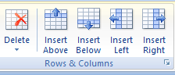  - HD HS trao đổi theo nhóm và cho biết chức năng của ô Delete.  - Y/c 2 nhóm HS trả lời  -GV nhận xét  Nêu các bước thêm- bớt cột, hàng?  - Bài sau: bài 5 xử lý một phần văn bản, hình và tranh ảnh. | - LT b/c  - 2HS  - 2HS  - Lắng nghe.  - Lắng nghe, ghi vở  - 1HS  - 2HS trả lời  -5 nhóm HS trả lời  - Lắng nghe, quan sát  - HS thực hiện  - Thực hành  - 2HS  - 2HS ghi nhớ  - HS quan sát  - Trao đổi nhóm, trả lời  -Trả lời

Thứ …, ngày … tháng … năm2019  KẾ HOẠCH DẠY HỌC | Tuần : 20  Tiết :39

CHỦ ĐỀ 3: SOẠN THẢO VĂN BẢN
BÀI 5: XỬ LÍ MỘT PHẦN VĂN BẢN, HÌNH VÀ TRANH ẢNH

I. MỤC TIÊU
1. Kiến thức
- HS thực hiện được thao tác: xóa, sao chép, cắt, dán một phần văn bản, hình và tranh ảnh.
2. Kĩ năng
- HS có thể thực hành thành thục các thao tác trong phần mềm soạn thảo văn bản.
- Biết và hiểu được công dụng của các công cụ, thao tác nhanh, chính xác các yêu cầu trong bài học.
3. Thái độ
- Có hứng thú khi soạn thảo văn bản, niềm vui mỗi khi tạo được văn bản.
- Có ý thức trong khi thực hành.
II. ĐỒ DÙNG
- Giáo viên: Phòng máy đảm bảo an toàn, giáo án, SGK.
- Học sinh: sách, vở, ĐDHT.
III. CÁC HOẠT ĐỘNG DẠY HỌC
(Tiết 1)
TT | Nội dung | Hoạt động của GV | Hoạt động của HS
5p  27p  2p  15p  15p  3p | A. Khởi động  B. Bài mới  1. GT bài  2. HĐ cơ bản  Mục tiêu: HS biết biết xóa, cắt, sao chép một phần văn; phân biệt được sao chép, di chuyển văn bản  3. HĐ thực hành  Mục tiêu: Luyện kĩ năng soạn thảo văn bản, ứng dụng các thao tác xóa, di chuyển, sao chépvăn bản.  C. Củng cố - DD | - Ổn định tổ chức, kiểm tra sĩ số.  - Em hãy nêu các thao tác chèn bảng trong văn bản?  - Gọi HS nêu ý kiến  - Thực hành chèn bảng trong văn bản với số dòng, số cột tùy ý.  - GV giới thiệu, chiếu bài  1. Xử lí một phần văn bản:  - Yêu cầu HS mở văn bản đã lưu, thảo luận thực hiện phần 1a, 1b, 1c, 1d (5 phút)  - Gọi đại diện nhóm thực hiện chọn một phần văn bản, xóa, cắt, sao chép và dán một phần văn bản.  GV nhắc lại các bước thực hiện xóa, cắt, sao chép và dán một phần văn bản.  - Trao đổi với bạn về điểm khác nhau của hai thao tác:  + Sao chép rồi dán một phần văn bản vào vị trí khác.  + Di chuyển một phần văn bản đến vị trí khác.  - Gọi đại diện nhóm nêu ý kiến.  - GV chốt.  2. Thực hành bài 2  - Gọi HS đọc yêu cầu  - Nhắc HS chỉnh tư thế ngồi, cách đặt tay, cách gõ 10 ngón.  - Quan sát, hướng dẫn các nhóm thực hành.  - GV chiếu kết quả thực hành của một vài học sinh cho cả lớp xem, đưa ý kiến.  - GVNX tiết học, khen ngợi  3. Củng cố - DD  - Tóm lại nội dung bài học  + Nhắc lại cách xử lý văn bản, hình ảnh  - Chuẩn bị bài sau: xử lý một phần văn bản, hình và tranh ảnh. | Lớp trưởng báo cáo  - Lắng nghe, trả lời câu hỏi.  - Nêu ý kiến  - Thực hiện yêu cầu  - Lắng nghe, ghi vở  - Thực hiện yêu cầu, thảo luận nhóm 2  - 2 nhóm thực hiện yêu cầu  - Lắng nghe, quan sát  - Thảo luận nhóm dựa vào thao tác đã thực hàn  - Trả lời  - Lắng nghe  - 1 HS  - Chỉnh tư thế, cách gõ.  - Lắng nghe, quan sát  - Quan sát, nêu ý kiến

Thứ …, ngày … tháng … năm2019  KẾ HOẠCH DẠY HỌC | Tuần : 20  Tiết :40

CHỦ ĐỀ 3: SOẠN THẢO VĂN BẢN
BÀI 5: XỬ LÍ MỘT PHẦN VĂN BẢN, HÌNH VÀ TRANH ẢNH

I. MỤC TIÊU
1. Kiến thức
- HS tiếp tục sử dụng các thao tác xử lý một phần văn bản, hình ảnh để hoàn thiện bài soạn thảo theo mẫu.
2. Kĩ năng
- HS có thể thực hành thành thục các thao tác trong phần mềm soạn thảo văn bản.
- Biết và hiểu được công dụng của các công cụ, thao tác nhanh, chính xác các yêu cầu trong bài học.
3. Thái độ
- Có hứng thú khi soạn thảo văn bản, niềm vui mỗi khi tạo được văn bản.
- Có ý thức trong khi thực hành.
II. ĐỒ DÙNG
- Giáo viên: Phòng máy đảm bảo an toàn, giáo án, SGK.
- Học sinh: sách, vở, ĐDHT.
III. CÁC HOẠT ĐỘNG DẠY HỌC

TT | Nội dung | Hoạt động của GV | Hoạt động của HS
5p  27p  2p  10p  15p  3p | A. Khởi động  B. Bài mới  1. GT bài  2. HĐ cơ bản  Mục tiêu: HS biết biết xóa, cắt, sao chép, di chuyển hình và tranh ảnh  3. HĐ thực hành  Mục tiêu: Luyện kĩ năng soạn thảo văn bản, ứng dụng các thao tác xóa, di chuyển, sao chép văn bản.  C. Củng cố - DD | - Ổn định tổ chức, kiểm tra sĩ số.  - Em hãy nêu các thao tác xóa, cắt một phần văn bản?  - Thao tác di chuyển, sao chép một phần văn bản?  - Gọi HS nêu ý kiến.  - GV chốt  - GV giới thiệu, chiếu bài  * Yêu cầu HS chèn 1 hình bất kì và thực hiện yêu cầu sau:  - Sao chép thành 5 hình để theo hàng ngang.  - Xóa, cắt hình 1  - Di chuyển 2 hình xuống phía dưới.  - GV quan sát, hướng dẫn HS.  - GV chiếu bài một số nhóm hoàn thành.  - Gọi đại diện nhóm thực hiện xóa, cắt, sao chép, di chuyển hình và tranh ảnh.  - GV chốt các bước thực hiện.  * Mở văn bản bài 2 tiết trước (tiếp tục hoàn thành yêu cầu nếu chưa xong và thực hiện yêu cầu sau:  + Xóa hình ở đoạn 1.  + Di chuyển hình ở đoạn 2 lên đoạn 1.  + Sao chép hình ở đoạn 3 lên đoạn 2.  - Nhắc HS chỉnh tư thế ngồi, cách đặt tay, cách gõ 10 ngón.  - Quan sát, hướng dẫn các nhóm thực hành.  - GV chiếu kết quả thực hành của một vài học sinh cho cả lớp xem, đưa ý kiến.  - GVNX tiết học, khen ngợi  - Gọi HS đọc ghi nhớ  - Nêu các bước thực hiện xóa, cắt, sao chép, di chuyển hình và tranh ảnh  - Bài sau: Luyện tập tổng hợp | Lớp trưởng báo cáo  - Lắng nghe, trả lời câu hỏi.  - Nêu ý kiến  - Lắng nghe  - Lắng nghe, ghi vở  - Thực hiện yêu cầu, thảo luận nhóm 2 dựa vào phần xóa, cắt, di chuyển, sao chép văn bản  - Lắng nghe, quan sát  -Thực hiện yêu cầu.  - Lắng nghe  - Thực hiện yêu cầu  - Chỉnh tư thế, cách gõ.  - Lắng nghe, quan sát  - Quan sát, nêu ý kiến  - Lắng nghe  - 1HS  - 2 HS

Thứ …, ngày … tháng … năm2019  KẾ HOẠCH DẠY HỌC | Tuần : 21  Tiết :41

CHỦ ĐỀ 3: SOẠN THẢO VĂN BẢN
BÀI 6: LUYỆN TẬP TỔNG HỢP

I. MỤC TIÊU
1. Kiến thức
- HS được củng cố kiến thức về các thao tác trên trang soạn thảo văn bản đã được học: khởi động bảng mã, chọn phông chữ, cỡ chữ, kiểu chữ, màu chữ, căn lề, chèn hỉnh, chèn tranh ảnh, chèn bảng...
2. Kĩ năng
- HS có thể thực hành thành thục các thao tác trong phần mềm soạn thảo văn bản.
- Biết và hiểu được công dụng của các công cụ, thao tác nhanh, chính xác các yêu cầu trong bài học.
3. Thái độ
- Có hứng thú khi soạn thảo văn bản, niềm vui mỗi khi tạo được văn bản.
- Có ý thức trong khi thực hành.
II. ĐỒ DÙNG
- Giáo viên: Phòng máy đảm bảo an toàn, giáo án, SGK.
- Học sinh: sách, vở, ĐDHT.
III. CÁC HOẠT ĐỘNG DẠY HỌC
(Tiết 1)
TT | Nội dung | Hoạt động của GV | Hoạt động của HS
5p  30p  2p  8p  20p  5p | A. Khởi động  B. Bài mới  1. GT bài  2. HĐ cơ bản  Mục tiêu: HS ôn tập kiến thức đã học về soạn thảo văn bản (lưu/mở văn bản, chọn font chữ, cỡ chữ, kiểu chữ, căn lề, chèn hình, tranh ảnh, bảng...  2. HĐ thực hành  Mục tiêu: Luyện kĩ năng soạn thảo văn bản, ứng dụng các thao tác xóa, cắt, di chuyển, sao chép hình và tranh ảnh  C. Củng cố - DD | - Ổn định tổ chức, kiểm tra sĩ số.  - Hát 1 bài  - Em hãy nêu các thao tác xóa, cắt hình và tranh ảnh?  - Em hãy nêu các thao tác di chuyển, sao chép hình và tranh ảnh?  - Gọi HS nêu ý kiến  - GV chốt.  - GV giới thiệu, chiếu bài  - Yêu cầu HS làm bài 1 vào SGK.  - Gọi LT điểu khiển HS trong lớp nêu đáp án.  - GV chiếu đáp án.  Thực hiện yêu cầu bài 2 (trang 71).  - Gọi HS nêu cách thực hiện việc gộp ô?  - Nhắc HS chỉnh tư thế ngồi, cách đặt tay, cách gõ 10 ngón.  - Quan sát, hướng dẫn HS thực hành.  - GV chiếu kết quả thực hành của một số học sinh cho cả lớp xem, đưa ý kiến.  - GVNX tiết học, khen ngợi  - Gọi HS đọc ghi nhớ.  - Nêu các bước thực hiện thêm dòng, thêm cột?  - Bài sau: Luyện tập tổng hợp | - Lớp trưởng báo cáo  - Cả lớp hát  - Lắng nghe, trả lời câu hỏi.  - Nêu ý kiến  - Lắng nghe  - Lắng nghe, ghi vở.  - Thực hiện yêu cầu  - Thực hiện yêu cầu  - Quan sát, chữa bài SGK.  - Thực hành cá nhân  - Trả lời và thực hiện mt  - Thực hiện yêu cầu  - Lắng nghe, quan sát.  - Quan sát  - Lắng nghe  - 1HS  - 2 HS  - Ghi nhớ

Thứ …, ngày … tháng … năm2019  KẾ HOẠCH DẠY HỌC | Tuần : 21  Tiết :42

CHỦ ĐỀ 3: SOẠN THẢO VĂN BẢN
BÀI 6: LUYỆN TẬP TỔNG HỢP

I. MỤC TIÊU
1. Kiến thức
- Tiếp tục củng cố kiến thức về các thao tác trên trang soạn thảo văn bản đã được học:...
2. Kĩ năng
- Kĩ năng quan sát, sử dụng tốt các nút lệnh trong phần mềm soạn thảo.
3. Thái độ
- Có hứng thú khi soạn thảo văn bản, niềm vui mỗi khi hoàn thành được văn bản.
- Có ý thức trong khi thực hành.
II. ĐỒ DÙNG
- Giáo viên: Phòng máy đảm bảo an toàn, giáo án, SGK.
- Học sinh: sách, vở, ĐDHT.
III. CÁC HOẠT ĐỘNG DẠY HỌC
(Tiết 2)
TT | Nội dung | Hoạt động của GV | Hoạt động của HS
5p  28p  2p  26p  2p | A. Khởi động  B. Bài mới  1. GT bài  2. HĐ thực hành  Mục tiêu: Luyện các kĩ năng cơ bản soạn thảo văn bản  C. Củng cố - DD | - Ổn định tổ chức, kiểm tra sĩ số.  - Hát 1 bài  - Phần mềm soạn thảo văn bản giúp em làm gì?  - Gọi HS nêu ý kiến  - GV giới thiệu, chiếu bài  Thực hành bài 3 (trang 72).  - Gọi HS đọc yêu cầu  - Nhắc HS chỉnh tư thế ngồi, cách đặt tay, cách gõ 10 ngón.  - Quan sát, hướng dẫn HS thực hành.  - GV chiếu kết quả thực hành của một số học sinh cho cả lớp quan sát, đưa ý kiến.  - Tóm lại nội dung bài học:  Tổ chức HS hoạt động theo nhóm, thảo luận trả lời các câu hỏi:  ? Mở trang soạn thảo mới em làm thế nào  ? Cách soạn thảo chữ tiếng việt  ? Cách chọn phông chữ, kiểu chữ, căn lề  ? Cách chèn hình ảnh vào văn bản  - GVNX tiết học, khen ngợi  - Chuẩn bị bài sau: Phần mềm Fotor | - Lớp trưởng báo cáo  - Cả lớp hát  - 3HS  - Nêu ý kiến  - Lắng nghe, ghi vở.  - Thực hành nhóm  - 1HS  - Thực hiện yêu cầu  - Lắng nghe, quan sát.  - Thực hành cá nhân

Thứ …, ngày … tháng … năm2019  KẾ HOẠCH DẠY HỌC | Tuần : 22  Tiết :43

HỌC VÀ CHƠI CÙNG MT: CHỈNH SỬA ẢNH
VỚI PHẦN MỀM FOTOR (tiết 1)

I. MỤC TIÊU BÀI HỌC:
1. Kiến thức:
- Làm quen với phần mềm Fotor, cách khởi động, các thao tác chỉnh sửa ảnh đơn giản với phần mềm Fotor.
2. Kỹ năng:
- Hình thành kĩ năng sử dụng phần mềm, thao tác nhanh nhẹn.
3. Thái độ:
- Thể hiện tính tích cực, thái độ nghiêm túc trong học tập.
II. ĐỒ DÙNG DẠY HỌC:
- GV: Giáo án, sách giáo khoa, tham khảo sách giáo viên, phòng máy tính.
- HS: Đọc trước nội dung bài học, sách giáo khoa, vở bút ghi bài
III. CÁC HOẠT ĐỘNG DẠY HỌC:
THỜI GIAN | NỘI DUNG | HOẠT ĐỘNG CỦA GIÁO VIÊN | HOẠT ĐỘNG CỦA HS
5phút  10phút  10’  5’  5phút | I. - Ổn định lớp.  II. Khởi động:  III.Giới thiệu bài mới:  a. Hoạt động 1: Giới thiệu phần mềm Fotor.  Mục tiêu: HS nắm được cách khởi động phần mềm Fotor  b. Hoạt động 2: Chèn hình từ máy tính vào phần mềm.  Mục Tiêu: HS nắm được cách chèn hình từ máy tính vào phần mềm  c. Hoạt động 3: Chọn hiệu ứng cho hình ảnh.  Mục tiêu: HS nắm được cách chọn hiệu ứng cho hình ảnh  IV. Củng cố - Dặn dò: | I. - Ổn định lớp.  II. Khởi động:  Thao tác chỉnh sửa hình, viết chữ lên hình?  - Nhận xét.  III. Giới thiệu bài mới:  - Ở bài trước các em đã được học cách chèn và điều chỉnh hình ảnh trong văn bản. Vậy làm sao để có được một bức ảnh đẹp và sinh động hơn, bài hôm nay cô sẽ giới thiệu cho các em một phần mềm mới có tên là Fotor.  a. Hoạt động 1: Giới thiệu phần mềm Fotor.  - GV: Giới thiệu phần mềm Fotor.  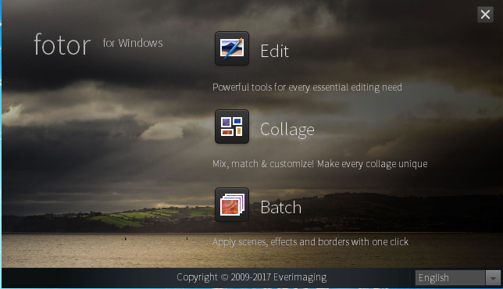  + Khởi động phần mềm.  + Các chức năng của phần mềm.  - Chỉnh sửa 1 ảnh.  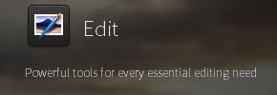  - Ghép nhiều hình ảnh vào khung ảnh.  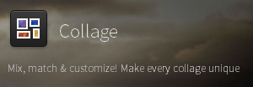  - Chỉnh sửa nhiều ảnh cùng lúc.  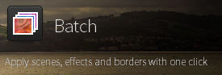  * Thực hành: Học sinh thực hiện khởi động phần mềm. Tiến hành thao tác mở các chức năng và quan sát.  b. Hoạt động 2: Chèn hình từ máy tính vào phần mềm.  - Giáo viên hướng dẫn cách chèn hình từ máy tính vào phần mềm.  * Các bước thực hiện:  - Chọn Edit.  - Ở bên góc trái phần mềm.  + Chọn File -> Chọn Open.  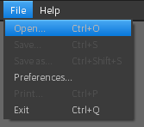  - Hộp thoại Open File hiện ra.  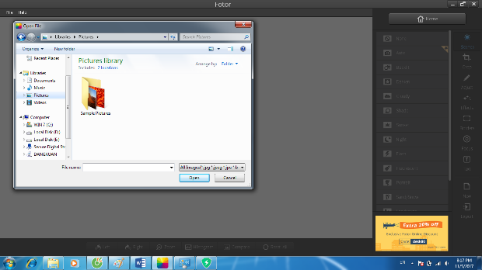  + Chọn hình ảnh cần chèn.  c. Hoạt động 3: Chọn hiệu ứng cho hình ảnh.  - GV hướng dẫn cách chọn hiệu ứng cho hình ảnh.  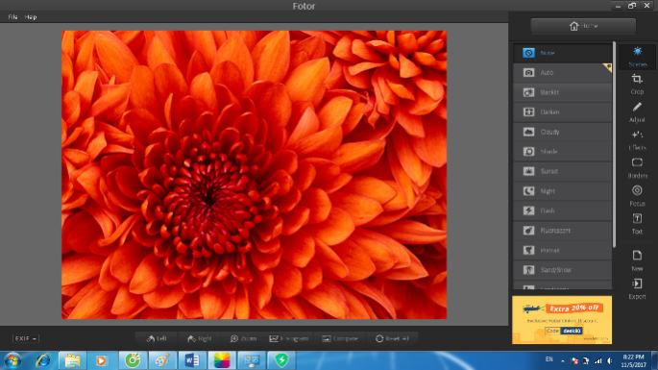  + Chọn chức năng thay đổi màu sắc.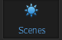 Chọn kiểu trong danh sách.  + Chức năng chỉnh sửa hiệu ứng cho hình ảnh. Nháy chọn hiệu ứng. Chọn hiệu ứng từ danh sách.  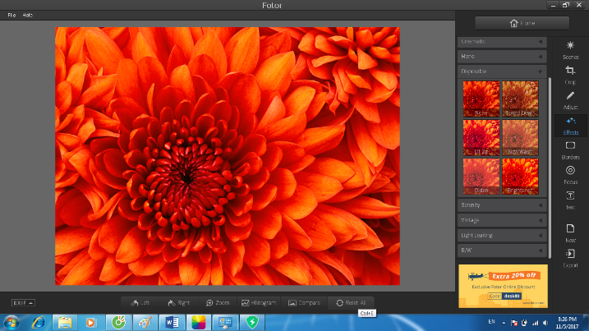  IV. Củng cố - Dặn dò:  - Tóm tắt lại nội dung chính.  - Nhận xét tiết học.  - Chuẩn bị bài mới. | - Lắng nghe. Trả lời câu hỏi.  - Lắng nghe.  - Lắng nghe. Thực hành.  - Lắng nghe.  - Lắng nghe. Thực hành.  - Lắng nghe. Thực hành.  - Lắng nghe. Thực hành.  - Lắng nghe.
Thứ …, ngày … tháng … năm2019  KẾ HOẠCH DẠY HỌC | Tuần : 22  Tiết :44

HỌC VÀ CHƠI CÙNG MT: CHỈNH SỬA ẢNH VỚI PHẦN MỀM FOTOR (tiết 2)
I. MỤC TIÊU BÀI HỌC:
1. Kiến thức:
- Biết cách sử dụng phần mềm Fotor để chỉnh sửa ảnh. Biết cách ghép nhiều ảnh vào khung.
2. Kỹ năng:
- Nắm được cách sử dụng phần mềm, thao tác nhanh nhẹn.
3. Thái độ:
- Thể hiện tính tích cực, thái độ nghiêm túc trong học tập.
II. ĐỒ DÙNG DẠY HỌC:
- GV: Giáo án, sách giáo khoa, tham khảo sách giáo viên, phòng máy tính.
- HS: Đọc trước nội dung bài học, sách giáo khoa, vở bút ghi bài
III. CÁC HOẠT ĐỘNG DẠY HỌC:
THỜI GIAN | NỘI DUNG | HOẠT ĐỘNG CỦA GIÁO VIÊN | HOẠT ĐỘNG CỦA HS
5phút  25 phút  5phút | 1. Ổn định lớp.  2. Khởi động:  3.Giới thiệu bài mới:  Hoạt động : Ghép nhiều ảnh vào khung.  Mục tiêu: HS biết ghép nhiều ảnh vào khung  *Hoạt động: Thực hành  4. Củng cố - Dặn dò: | 1. Ổn định lớp.  2. Khởi động:  Con nêu cách khởi động phần mềm Fotor?  HS nhận xét  GV nhận xét  3. Giới thiệu bài mới:  Hoạt động : Ghép nhiều ảnh vào khung.  - GV: Giới thiệu cách ghép nhiều ảnh vào khung.  + Chọn biểu tượng  + Chọn ADD để thêm ảnh vào phần mềm.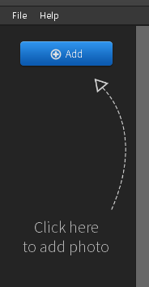  + Xuất hiện danh sách các kiểu khung ảnh, vùng chứa các hình ảnh.  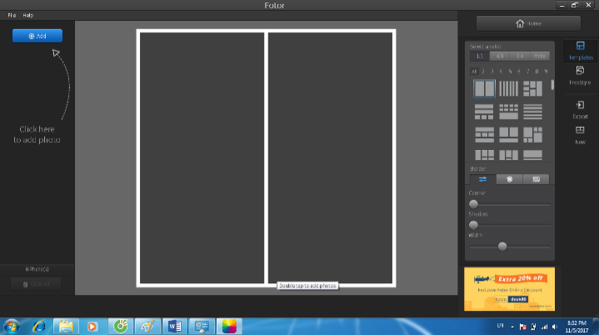  + Thả từng hình ảnh vào khung.  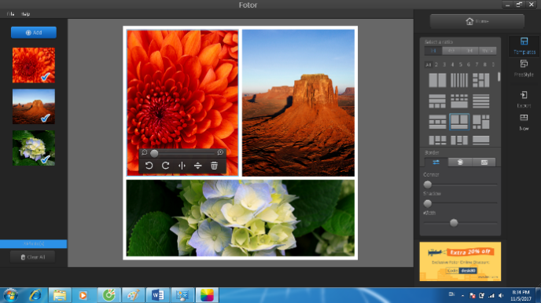  + Lưu hình ảnh đã chỉnh sửa. Chọn   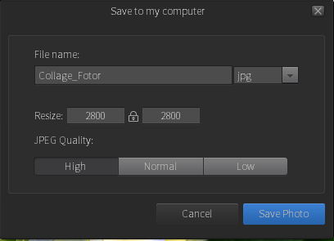  * Thực hành: Học sinh thực hiện ghép ảnh vào khung rồi tiến hành lưu bài.  - Giáo viên cho học sinh tự ghép ảnh theo ý thích.  4. Củng cố - Dặn dò:  - Tóm tắt lại nội dung chính.  - Nhận xét tiết học.  - Chuẩn bị bài mới. | - Lắng nghe. Trả lời câu hỏi.  - Lắng nghe.  - Lắng nghe. Thực hành.  - Thực hành.  - Lắng nghe.

Thứ …, ngày … tháng … năm2019  KẾ HOẠCH DẠY HỌC | Tuần : 23  Tiết :45

CHỦ ĐỀ 4: THIẾT KẾ BÀI TRÌNH CHIẾU
BÀI 1: NHỮNG GÌ EM ĐÃ BIẾT (Tiết 1)
I. MỤC ĐÍCH YÊU CẦU:
1. Kiến thức:
- Ôn tập lại kiến thức, kỹ năng đã học về bài trình chiếu. Sử dụng bài trình chiếu để trình bày về chủ đề cụ thể.
2. Kỹ năng:
- Kĩ năng sử dụng các công cụ trong bài trình chiếu, biết thao tác lưu trang trình chiếu, hình thành kĩ năng lựa chọn hình ảnh, chèn và thay đổi vị trí hình ảnh.
3. Thái độ:
- HS hứng thú thực hành, ý thức tốt trong khi thực hành.
II. CHUẨN BỊ:
- Giáo viên: Giáo án, phòng máy.
- Học sinh: Máy tính, tập, bút.
III. CÁC HOẠT ĐỘNG DẠY HỌC:
TG | NỘI DUNG | HOẠT ĐỘNG CỦA GIÁO VIÊN | HOẠT ĐỘNG CỦA HS
2ph  9ph  7ph  15ph  2ph | 1. Ổn định lớp  2. Các hoạt động:  a. Hoạt động 1:  b. Hoạt động 2:  c. Hoạt động 3:  3. Củng cố - Dặn dò: | 1. Ổn định lớp  - Kiểm tra sĩ số  - Ổn định lớp.  2. Các hoạt động:  a. Hoạt động 1:  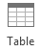- GV hướng dẫn học sinh thực hành làm bài tập 1 theo nhóm.  Mở bài trình chiếu  Tạo trang trình chiếu mới  Chèn hình  Chèn tranh ảnh  Lưu bài trình chiếu  Chèn bảng  - Lần lượt các nhóm trình bày kết quả thảo luận của nhóm.  - Các nhóm nhận xét.  - GV nhận xét chung.  b. Hoạt động 2:  - GV hướng dẫn học sinh làm bài tập 2 trang 79 SGK theo nhóm.  - Lần lượt các nhóm trình bày kết quả thảo luận của nhóm.  - Các nhóm nhận xét.  - GV nhận xét chung.  c. Hoạt động 3:  - GV hướng dẫn học sinh làm bài tập 3 trang 79 SGK theo nhóm.  + Cách soạn bài trính chiếu.  + Cách chèn tranh ảnh vào bài trình chiếu.  + Cách lưu bài trình chiếu vào máy tính.  - Lần lượt các nhóm trình bày kết quả thảo luận của nhóm.  - Các nhóm nhận xét.  - GV nhận xét chung.  - Gv cho học sinh soạn một bài trình chiếu nhỏ và thực hiện các thao tác đã thảo luận nhóm ở trên vào bài làm của mình.  - GV trình bày kết quả thực hành của một vài học sinh cho cả lớp xem và nhận xét.  3. Củng cố - Dặn dò:  - Tóm tắt lại nội dung chính.  + Nhắc lại 1 số lỗi HS mắc phải trong quá trình thiết kế bài trình chiếu để HS rút kinh nghiệm.  - Nhận xét tiết học. Chuẩn bị bài mới: Những gì em đã biết. | - HS lắng nghe.  - HS thảo luận theo nhóm. Trình bày kết quả.  - HS thảo luận theo nhóm. Trình bày kết quả.  - HS thực hành  - HS làm theo hướng dẫn của GV  - HS thực hành  - HS làm theo hướng dẫn của GV  - Lắng nghe.  -Lắng nghe

Thứ …, ngày … tháng … năm2019  KẾ HOẠCH DẠY HỌC | Tuần : 23  Tiết :46

CHỦ ĐỀ 4: THIẾT KẾ BÀI TRÌNH CHIẾU
BÀI 1: NHỮNG GÌ EM ĐÃ BIẾT (Tiết 2)
I. MỤC ĐÍCH YÊU CẦU:
1. Kiến thức:
- Học sinh có thể tự tạo được một bài trình chiếu, trình bày và trang trình chiếu đơn giản và lưu bài trình chiếu đã soạn vào máy tính. Biết cách thay đổi bố cục trang trình chiếu. Chèn được hình ảnh, thay đổi vị trí của tranh ảnh trong trang trình chiếu.
2. Kỹ năng:
- Kĩ năng tư duy, trao đổi nhóm. Kĩ năng kết hợp các công cụ8
3. Thái độ:
- HS hứng thú thực hành, ý thức tốt trong khi thực hành.
II. CHUẨN BỊ:
- Giáo viên: Giáo án, phòng máy.
- Học sinh: Máy tính, tập, bút.
III. CÁC HOẠT ĐỘNG DẠY HỌC:
TG | NỘI DUNG | HOẠT ĐỘNG CỦA GIÁO VIÊN | HOẠT ĐỘNG CỦA HS
2ph  12ph  10ph  9ph  2ph  5’ | 1. Ổn định lớp  2. Các hoạt động:  a. Hoạt động 1:  b. Hoạt động 2:  c. Hoạt động 3:  4. Củng cố - Dặn dò: | 1. Ổn định lớp  - Kiểm tra sĩ số  - Ổn định lớp.  2. Các hoạt động:  a. Hoạt động 1:  - GV hướng dẫn học sinh làm bài tập 4 trang 80 SGK. Trình bày bài trình chiếu có chủ đề “ Giới thiệu trường em”.  + Trang 1: Tên chủ đề, hình ảnh minh họa về ngôi trường của em.  VD:  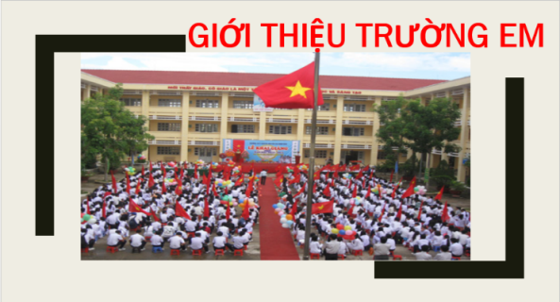  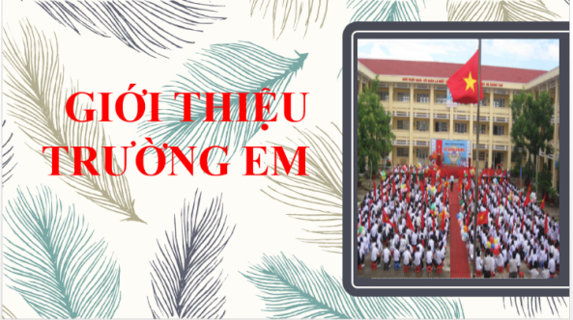  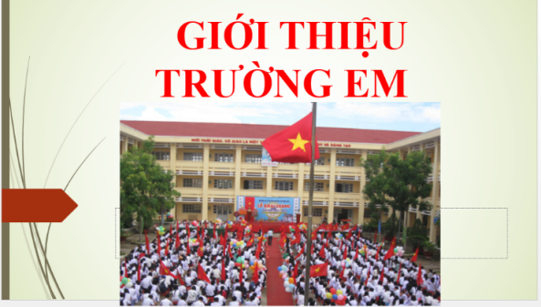  + Trang 2: Giới thiệu về trường: tên trường, địa chỉ, tên thầy cô hiệu trưởng, số lớp học.  + Trang 3: Nêu những thành tích hoặc đặc điểm nổi bật của trường em.  + Trang 4: Viết lời cảm ơn người theo dõi.  - GV trình bày kết quả thực hành của một vài học sinh cho cả lớp xem và nhận xét.  - GV nhận xét bài thực hành của học sinh.  b. Hoạt động 2:  - GV hướng dấn học sinh bổ sung thông tin vào bài trình chiếu:  + Ngày tạo.  + Người tạo.  + Đánh số trang.  - GV hướng dấn học sinh bổ sung màu nền vào bài trình chiếu.  - GV hướng dấn học sinh bổ sung màu nền vào bài trình chiếu đặt tên bài trình chiếu. Lưu bài vào máy tính.  c. Hoạt động 3:  - GV chia học sinh thành các nhóm nhỏ.  - HS lên thuyết trình về bài trình chiếu mà em đã thực hiện.  - Các nhóm quan sát bài trình chiếu của bạn và nhận xét.  - Gv nhận xét và góp ý cho bài trình chiếu của học sinh.  4. Củng cố - Dặn dò:  - Tóm tắt lại nội dung chính.  + Cách điền nội dung vào trang trình chiếu  + Cách bổ sung thông tin vào bài trình chiếu  - Nhận xét tiết học. Chuẩn bị bài mới | - HS lắng nghe.  - HS thực hành  - HS làm theo hướng dẫn của GV  - HS thực hành  - HS làm theo hướng dẫn của GV  - HS thực hành  - HS làm theo hướng dẫn của GV  - HS thực hành  - HS làm theo hướng dẫn của GV  - Lắng nghe.
Thứ …, ngày … tháng … năm 2019  KẾ HOẠCH DẠY HỌC | Tuần : 24  Tiết :47

BÀI 2: SAO CHÉP NỘI DUNG TỪ PHẦN MỀM KHÁC (Tiết 1)
I. MỤC ĐÍCH YÊU CẦU:
1. Kiến thức:
- Chèn được đoạn văn bản, bảng biểu từ phần mềm Word vào trang trình chiếu.
- Học sinh có thể sao chép nội dung, văn bản, hình ảnh, bảng biểu từ trang soạn thảo Word vào trang trình chiếu Power Point.
2. Kỹ năng:
- Kĩ năng chèn đoạn văn bản, bảng biểu từ phần mềm Word vào trang trình chiếu.
3. Thái độ:
- HS hứng thú thực hành, ý thức tốt trong khi thực hành.
II. CHUẨN BỊ:
- Giáo viên: Giáo án, phòng máy.
- Học sinh: Máy tính, tập, bút.
III. CÁC HOẠT ĐỘNG DẠY HỌC:
Thời gian | Nội dung | HOẠT ĐỘNG CỦA GIÁO VIÊN | HĐ CỦA HS
5’  15’  15’  5’ | 1. Ổn định lớp  2. Các hoạt động:  Hoạt động 1:  Hoạt động 2:  a. Sao chép nội dung từ trang soạn thảo văn bản Word:  b, Dán nội dung vào trang trình chiếu:  3. Củng cố- DD | 1. Ổn định lớp  - Kiểm tra sĩ số  - Ổn định lớp.  2. Các hoạt động:  a. Hoạt động 1:  - GV hướng dẫn học sinh thực hành làm bài tập 1 trang 81 SGK. Soạn các trang trình chiếu chủ đề “tìm hiểu một số loài động vật”:  + Trang 1: Tiêu đề bài trình chiếu, tên người soạn.  +Trang 2: Giới thiệu về loài Hổ.  +Trang 3: Giới thiệu về loài Voi.  +Trang 4: Giới thiệu về loài Hươu cao cổ.  +Trang 5: Giới thiệu về loài Thỏ.  +Trang 6: Cảm nghĩ của em về các loài vật.  +Trang 7: Lời cảm ơn.  - HS trình bài làm trước cả lớp. Gv cho HS quan sát bài của một vài bạn làm tốt.  - HS nhận xét.  - GV nhận xét.  b. Hoạt động 2:  - GV hướng dẫn học sinh sao chép bài đã làm vào trang trình chiếu.  a. Sao chép nội dung từ trang soạn thảo văn bản Word:  - Bước 1: Mở trang soạn thảo em vừa hoàn thành ở hoạt động 1.  - Bước 2: Chọn đoạn văn bản giới thiệu về loại Hổ. Nháy chuột phải chọn Copy hoặc nhấn tổ hợp phím Ctrl + C.  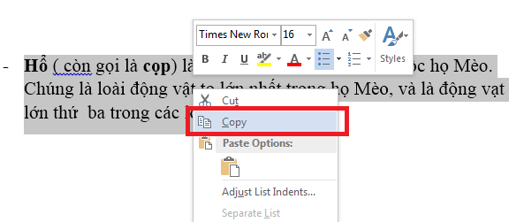  - Bước 3: Chọn để thu nhỏ trang soạn thảo.  b, Dán nội dung vào trang trình chiếu:  - Bước 1: Mở trang trình chiếu có chủ đề “ tìm hiểu một số loài động vật”.  - Bước 2: Chọn trang trình chiếu giới thiệu về loài Hổ.  - Bước 3: nháy chuột phải, chọn Paste hoặc nhấn tổ hợp phím Ctrl + V.  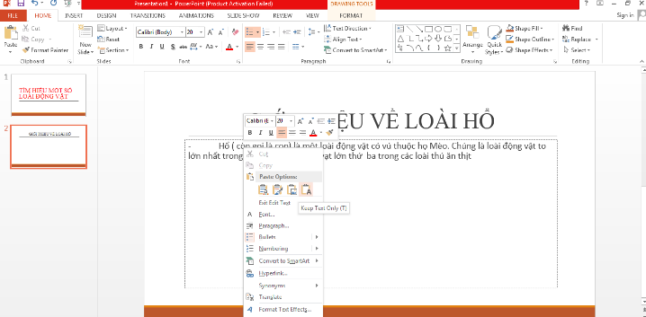  * Chú ý: Em nháy chọn trong thẻ Slide Show để kiểm tra nội dung vừa tạo trong trang trình chiếu.  - HS tiến hành sao chép nội dung văn bản đã soạn về loài Hổ vào bài trình chiếu.  - GV nhận xét.  - Tóm tắt lại nội dung chính của bài học  - Nhận xét tiết học. - Chuẩn bị bài mới: Sao chép nội dung từ phần mềm khác. | - HS lắng nghe.  - HS thực hành.  - HS thực hành  - HS làm theo hướng dẫn của GV  - HS thực hành  - HS làm theo hướng dẫn của GV  - HS thực hành  - HS làm theo hướng dẫn của GV  - Lắng nghe.

Thứ …, ngày … tháng … năm 2019  KẾ HOẠCH DẠY HỌC | Tuần : 24  Tiết :48

BÀI 2: SAO CHÉP NỘI DUNG TỪ PHẦN MỀM KHÁC (Tiết 2)
I. MỤC ĐÍCH YÊU CẦU:
1. Kiến thức:
- Tiếp tục thực hiện việc chèn nội dung hình ảnh từ word và các phần mềm khác vào trang trình chiếu. Sử dụng các công cụ hiệu quả để tạo ra bài trình chiếu sinh động.
2. Kỹ năng:
- Kĩ năng chèn đoạn văn bản, bảng biểu từ các phần mềm vào trang trình chiếu.
3. Thái độ:
- HS hứng thú thực hành, ý thức tốt trong khi thực hành.
II. CHUẨN BỊ:
- Giáo viên: Giáo án, phòng máy.
- Học sinh: Máy tính, tập, bút.
III. CÁC HOẠT ĐỘNG DẠY HỌC:

Thời gian | Nội dung | HOẠT ĐỘNG CỦA GIÁO VIÊN | HOẠT ĐỘNG CỦA HS
 | 1. Ổn định lớp  2. Các hoạt động:  a. Hoạt động 1:  b. Hoạt động 2:  3. Củng cố-DD | 1. Ổn định lớp  - Kiểm tra sĩ số  - Ổn định lớp.  2. Các hoạt động:  a. Hoạt động 1:  - GV hướng dẫn học sinh thực hành làm bài tập 1 trang 83 SGK. Sao chép nội dung về các loài động vật khác vào bài trình chiếu “tìm hiểu một số loài động vật”:  - GV hướng dẫn HS tìm thêm hình ảnh để chèn vào bài trình chiếu.  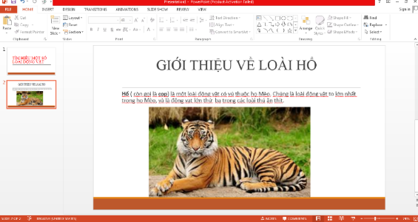  - HS nhận xét.  - GV nhận xét.  b. Hoạt động 2:  - GV hướng dẫn học sinh làm hoạt động ứng dụng mở rộng trang 83 SGK.  - Tạo bài trình chiếu có chủ đề “ Thời khóa biểu” .  - Sao chép bảng thời khóa biểu đã tạo vào trang trình chiếu.  - Gõ thêm nội dung để hoàn thiện bài trình chiếu.  - HS thuyết trình bài trình chiếu.  - GV nhận xét.  - Tóm tắt lại nội dung chính.  ? Cách sao chép nội dung từ Word sang PP  ? Cách sao chép nội dung từ mạng về PP  - Nhận xét tiết học. - Chuẩn bị bài mới: Tạo hiệu ứng cho văn bản trong trang trình chiếu. | - HS lắng nghe.  - HS thực hành.  HS làm theo hướng dẫn của GV  - HS thực hành  - HS làm theo hướng dẫn của GV  - Lắng nghe.
  Tiết  Thứ | Thứ 2 | Thứ 3 | Thứ 4 | Thứ 5 | Thứ 6
  1
  2
  3
  4
  5

Thứ …, ngày … tháng … năm 2019  KẾ HOẠCH DẠY HỌC | Tuần : 25  Tiết :49
BÀI 3: TẠO HIỆU ỨNG CHO VĂN BẢN
TRONG TRANG TRÌNH CHIẾU (Tiết 1)

I. MỤC ĐÍCH YÊU CẦU:
1. Kiến thức:
- Tạo được hiệu ứng cho văn bản trong trang trình chiếu. Biết cách chọn hiệu ứng âm thanh, thay đổi được tốc độ hiển thị hiệu ứng.
2. Kỹ năng:
- Kĩ năng tạo hiệu ứng cho văn bản, kĩ năng lựa chọn và điều chỉnh hiệu ứng phù hợp.
3. Thái độ:
- HS hứng thú thực hành, ý thức tốt trong khi thực hành.
II. CHUẨN BỊ:
- Giáo viên: Giáo án, phòng máy.
- Học sinh: Máy tính, tập, bút.
III. CÁC HOẠT ĐỘNG DẠY HỌC:
TT | Nội dung | Hoạt động của giáo viên | Hoạt động của HS
5’  25’ | 1. Ổn định trật tự  2. Bài mới  Hoạt động 1: Mục tiêu học sinh tạo được một bài trình chiếu về phương tiện giao thông  Hoạt động 2: Mục tiêu học sinh biết cách tạo hiệu ứng chuyển động  Hoạt động 3: Mục tiêu học sinh biết cách tạo các hiệu ứng nâng cao | 1. Ôn lại:  - Em hãy sao chép một đoạn văn bản từ word sang power point.  - Nhận xét.  2. Các hoạt động:  a. Hoạt động 1:  - GV hướng dẫn học sinh tạo bài trình chiếu:” phương tiện giao thông”.  + Trang 1: Tên chủ đề có phông chữ Times New Roman, cỡ chữ 40.  +Trang 2: Đoạn văn ngắn giới thiệu về phương tiện giao thông mà em thích (có hình ảnh minh họa phương tiện đó).  + Lưu bài trình chiếu.  - Gv cho HS quan sát bài của một vài bạn làm tốt.  - GV nhận xét.  b. Hoạt động 2:  - GV hướng dẫn học sinh các bước thực hiện hiệu ứng chuyển động cơ bản:  - Bước 1: Chọn đoạn văn bản muốn chọn hiệu ứng.  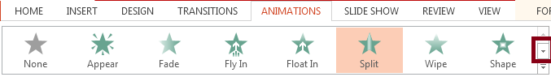  - Bước 2: Chọn thẻ Animations.  - Bước 3: Mở danh sách hiệu ứng rồi chọn một trong các hiệu ứng có sẵn trong danh sách.  - HS thực hành vào bài trình chiếu:” phương tiện giao thông”.  - GV nhận xét.  c. Hoạt động 3:  - GV hướng dẫn học sinh các bước thực hiện hiệu ứng chuyển động nâng cao:  - Bước 1: Chọn đoạn văn bản muốn chọn hiệu ứng.  - Bước 2: Chọn thẻ Animations.  - Bước 3: Chọn Add Animations. Chọn hiệu ứng có sẵn trong danh sách.  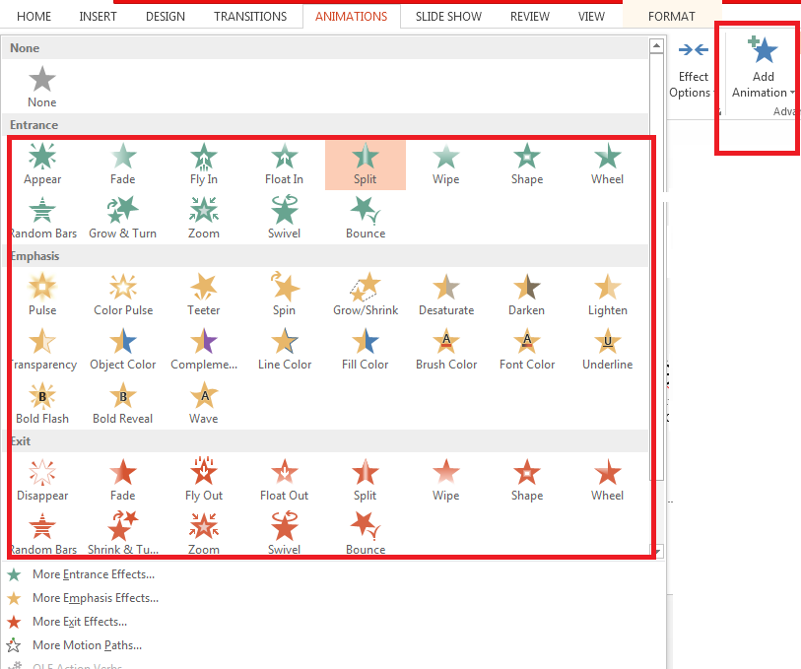  - HS thực hành vào bài trình chiếu:” phương tiện giao thông”.  - GV nhận xét. | - HS lắng nghe.  - HS thực hành.  - HS thực hành  - HS làm theo hướng dẫn của GV  - HS thực hành  - HS làm theo hướng dẫn của GV  - HS thực hành  - HS làm theo hướng dẫn của GV  - Lắng nghe.
5’ | 3. Củng cố dặn dò | - Tóm tắt lại nội dung chính.  - Nhận xét tiết học. Chuẩn bị bài mới. | Lắng nghe

Thứ …, ngày … tháng … năm 2019  KẾ HOẠCH DẠY HỌC | Tuần : 25  Tiết :50
BÀI 3: TẠO HIỆU ỨNG CHO VĂN BẢN
TRONG TRANG TRÌNH CHIẾU (Tiết 2)

I. MỤC ĐÍCH YÊU CẦU:
1. Kiến thức:
- Học sinh nắm được chức năng của các công cụ trong thẻ Animation, chèn và xử lý bảng biểu trong trang trình chiếu.
2. Kỹ năng:
- Kĩ năng chèn đoạn văn bản, bảng biểu từ phần mềm Word vào trang trình chiếu.
3. Thái độ:
- HS hứng thú thực hành, ý thức tốt trong khi thực hành.
II. CHUẨN BỊ:
- Giáo viên: Giáo án, phòng máy.
- Học sinh: Máy tính, tập, bút.
III. CÁC HOẠT ĐỘNG DẠY HỌC:
TT | NỘI DUNG | HOẠT ĐỘNG CỦA GIÁO VIÊN | HOẠT ĐỘNG CỦA HS
5’  30’ | 1. Ổn định trật tự  2. Bài mới  Hoạt động 1: Mục tiêu học sinh tạo được hiệu ứng âm thanh  Hoạt động 2: Mục tiêu học sinh thay đổi được tốc độ hiệu ứng.  Hoạt động 3: Mục tiêu HS thực hành các yêu cầu trang 86 | 1. Ôn lại:  - Em hãy nêu các bước tạo hiệu ứng chuyển động cho văn bản trong bài trình chiếu.  - Nhận xét.  2. Các hoạt động:  a. Hoạt động 1:  - GV hướng dẫn học sinh tạo hiệu ứng âm thanh cho hiệu ứng:  + Trong thẻ Animations.  + Chọn hiệu ứng cho văn bản.  + Chọn 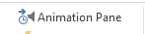, click chuột phải lên hiệu ứng. Chọn Effect options.  + Chọn Sound. Chọn âm thanh trong bảng.  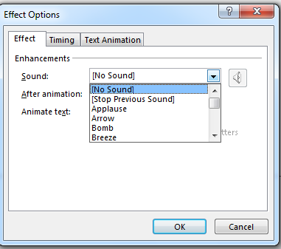  - Gv cho HS quan sát bài của một vài bạn làm tốt.  - GV nhận xét.  b. Hoạt động 2:  - GV hướng dẫn học sinh thay đổi tốc độ hiệu ứng:  + Trong thẻ Animations.  + Chọn hiệu ứng cho văn bản.  + Chọn , rồi chọn tốc độ hiển thị hiệu ứng.  - HS thực hành vào bài trình chiếu:” phương tiện giao thông”.  - GV nhận xét.  * chú ý: để kiểm tra hiệu ứng vừa tạo, em chọn trong thẻ Animations.  c. Hoạt động 3:  - GV hướng dẫn học sinh mở bài trình chiếu “ tìm hiểu một số loài động vật” đã tạo và thực hiện các yêu cầu ở hoạt động thực hành trang 86 SGK.  - HS thực hành.  - GV nhận xét. | - HS trả lời.  - HS thực hành  - HS làm theo hướng dẫn của GV  - HS thực hành  - HS làm theo hướng dẫn của GV  - HS thực hành  - HS làm theo hướng dẫn của GV  - HS thực hành  - HS làm theo hướng dẫn của GV  - Lắng nghe.
5’ | 3. Củng cố, dặn dò | - Tóm tắt lại nội dung chính.  ? Bài học hôm nay giúp em điều gì  ? Nhắc lại các bước tạo hiệu ứng  - Nhận xét tiết học. Chuẩn bị bài : Tạo hiệu ứng cho hình ảnh trong trang trình chiếu. | Lắng nghe

Thứ …, ngày … tháng … năm 2019  KẾ HOẠCH DẠY HỌC | Tuần : 26  Tiết :51
BÀI 3: TẠO HIỆU ỨNG CHO HÌNH ẢNH
TRONG TRANG TRÌNH CHIẾU (tiết 1)

I. MỤC ĐÍCH YÊU CẦU:
1. Kiến thức:
- Tạo được hiệu ứng cho hình ảnh trong trang trình chiếu
- Học sinh có thể tạo được hiệu ứng cho hình ảnh theo phương thẳng hoặc xiên trong trang trình chiếu. Biết được chức năng của các công cụ trong thẻ Animation.
2. Kỹ năng:
- Kĩ năng tạo hiệu ứng cho hình ảnh trong trang trình chiếu
3. Thái độ:
- HS hứng thú thực hành, ý thức tốt trong khi thực hành.
II. CHUẨN BỊ:
- Giáo viên: Giáo án, phòng máy.
- Học sinh: Máy tính, tập, bút.
III. CÁC HOẠT ĐỘNG DẠY HỌC:

TG | NỘI DUNG | HOẠT ĐỘNG CỦA GIÁO VIÊN | HOẠT ĐỘNG CỦA HS
5’  30’ | 1. Ổn định trật tự  2. Bài mới  Hoạt động 1: Mục tiêu học sinh tạo bài trình chiếu có hình ảnh  Hoạt động 2: HS tạo các hiệu ứng cho hình ảnh | 1. Ôn lại:  - Em hãy tạo hiệu ứng cho một đoạn văn bản trong power point.  - Nhận xét.  2. Các hoạt động:  a. Hoạt động 1:  - GV hướng dẫn HS mở bài trình chiếu có tên “ Phương tiện giao thông” đã tạo.  - GV hướng dẫn học sinh tạo thêm trang cho bài trình chiếu:” phương tiện giao thông”. Chèn thêm một vài hình ảnh vào trang mới tạo.  - Gv cho HS quan sát bài của một vài bạn làm tốt.  - GV nhận xét.  b. Hoạt động 2:  - GV hướng dẫn học sinh các bước thực hiện hiệu ứng chuyển động cơ bản:  - Bước 1: Chọn hình ảnh tạo chuyển động.  - Bước 2: Chọn thẻ Animations. Chọn Add Animation.  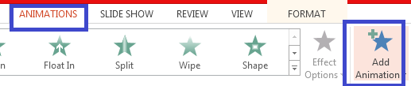  - Bước 3: Chọn More Motion PatHS rồi chọn hiệu ứng thích hợp.  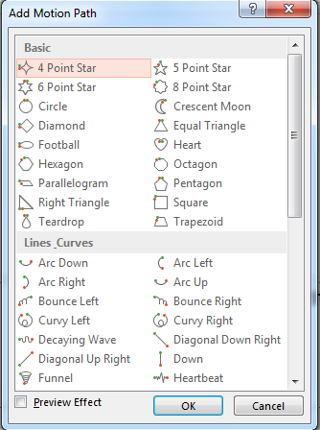  - Bước 4: Quan sát hình ảnh chuyển động theo hướng đã chọn hiển thị trên trang trình chiếu.  - HS thực hành vào bài trình chiếu:” phương tiện giao thông”.  - GV nhận xét. | - HS lắng nghe.  - HS thực hành.  - HS thực hành  - HS làm theo hướng dẫn của GV  - HS thực hành  - HS làm theo hướng dẫn của GV  - HS thực hành  - HS làm theo hướng dẫn của GV  - Lắng nghe.
5’ | 3. Củng cố, dặn dò | - Tóm tắt lại nội dung chính.  + Nhắc lại các bước thực hiện hiệu ứng chuyển động  - Nhận xét tiết học, chuẩn bị bài : Tạo hiệu ứng hình ảnh trong bài trình chiếu. | Lắng nghe

Thứ …, ngày … tháng … năm 2019  KẾ HOẠCH DẠY HỌC | Tuần : 26  Tiết :52

BÀI 3: TẠO HIỆU ỨNG CHO HÌNH ẢNH
TRONG TRANG TRÌNH CHIẾU (tiết 2)

I. MỤC ĐÍCH YÊU CẦU:
1. Kiến thức:
- Tiếp tục thực hiện hiệu ứng cho hình ảnh trong trang trình chiếu thông qua bài thực hành.
2. Kỹ năng:
- Kĩ năng sử dụng hiệu ứng cho hình ảnh trong trang trình chiếu
3. Thái độ:
- HS hứng thú thực hành, ý thức tốt trong khi thực hành.
II. CHUẨN BỊ:
- Giáo viên: Giáo án, phòng máy.
- Học sinh: Máy tính, tập, bút.
III. CÁC HOẠT ĐỘNG DẠY HỌC:
TG | NỘI DUNG | HOẠT ĐỘNG CỦA GIÁO VIÊN | HOẠT ĐỘNG CỦA HS
5’  35’ | 1. Ổn định trật tự  2. Bài mới  Hoạt động 1: Mục tiêu HS thực hành được bài trình chiếu chủ đề thể thao  Hoạt động 2: HS chèn hình ảnh và tạo được các hiệu ứng. | 1. Ôn lại:  - Em hãy tạo hiệu ứng cho một hình ảnh trong power point.  - Nhận xét.  2. Các hoạt động:  a. Hoạt động 1:  - GV hướng dẫn HS làm hoạt động thực hành 1 trang 88 SGK. Tạo bài trình chiếu có chủ đề “Thể thao”. Nội dung bài trình chiếu gồm 3 trang:  Trang 1: Tiêu đề bài trình chiếu.  Trang 2: Giới thiệu tên môn thể thao, nội dung các môn thể thao, chèn hình.  Trang 3: Tập hợp hình ảnh minh họa cho các môn thể thao.  + Nội dung: tên môn thể thao, nội dung giới thiệu.  + Thay đổi màu nền, kiểu chữ, phong chữ.  + Chèn hình ảnh các môn thể thao vào bài trình chiếu.  + Tạo hiệu ứng cho nội dung và hình ảnh cho bài trình chiếu.  + Lưu bài trình chiếu.  - Gv cho HS quan sát bài của một vài bạn làm tốt.  - GV nhận xét.  b. Hoạt động 2:  - HS trao đổi với bạn cách chèn thêm ảnh từ Clip Art và trang trình chiếu, tạo hiệu ứng cho hình ảnh đó.  - Gv cho HS quan sát bài của một vài bạn làm tốt.  - GV nhận xét.  * Chú ý: Muốn chèn hình ảnh có sẵn từ Clip Art và trang trình chiếu, em thực hiện tương tự như cách chèn hình ảnh từ Clip Art và trang soạn thảo văn bản trong phần mềm Word. | - HS lắng nghe.  - HS thực hành.  - HS thực hành  - HS làm theo hướng dẫn của GV  - HS thực hành  - HS làm theo hướng dẫn của GV  - HS thực hành  - HS làm theo hướng dẫn của GV  - Lắng nghe.
5’ | 3. Củng cố , dặn dò | - Tóm tắt lại nội dung chính.  + Trò chơi: AI NHANH TAY  - GV đưa ra 3 hình ảnh, các máy cùng tạo hiệu ứng xuất hiện, biến mất cho cả 3 hình trong thời gian 2 phút. Máy nào hoàn thành là chiến thắng.  - Nhận xét tiết học. Chuẩn bị bài mới. | - Lắng nghe.  - Tham gia trò chơi  - Nghe

Thứ …, ngày … tháng … năm 2019  KẾ HOẠCH DẠY HỌC | Tuần : 27  Tiết :53

BÀI 5: THỰC HÀNH TỔNG HỢP (tiết 1)
I. MỤC ĐÍCH YÊU CẦU:
1. Kiến thức:
- Ôn tập các kiến thức đã học về bài trình chiếu. Sử dụng một số phím tắt trong phần mềm trình chiếu. Thuyết trình tranh trình chiếu các thầy cô và các bạn.
- Học sinh biết được cách trình bày một bài trình chiếu.
2. Kỹ năng:
- Kĩ năng thuyết trình hiệu quả trang trình chiếu
3. Thái độ:
- HS hứng thú thực hành, ý thức tốt trong khi thực hành.
II. CHUẨN BỊ:
- Giáo viên: Giáo án, phòng máy.
- Học sinh: Máy tính, tập, bút.
III. CÁC HOẠT ĐỘNG DẠY HỌC:
TG | NỘI DUNG | HOẠT ĐỘNG CỦA GIÁO VIÊN | HOẠT ĐỘNG CỦA HS
5’  30’  5’ | 1. Ôn lại:  2. Các hoạt động:  a. Hoạt động 1:  b. Hoạt động 2:  3. Củng cố , dặn dò | 1. Ôn lại:  - Em hãy tạo hiệu ứng cho một hình ảnh trong power point.  - Nhận xét.  2. Các hoạt động:  a. Hoạt động 1:  - GV hướng dẫn HS thực hiện hoạt động 1 trang 90 SGK. Thực hiện nhấn các tổ hợp phím để kiểm tra các chức năng tương ứng.  + Ctrl + N: Khởi tạo một Power point mới.  + Ctrl + M: Thêm một trang trình chiếu mới.  + Ctrl + B: Bật/ tắt chế độ in đậm.  + Ctrl + I: Bật/ tắt chế độ in nghiêng.  + Ctrl + U: Bật/ tắt chế độ gạch chân.  + Ctrl + P: In ra bài trình chiếu.  + Ctrl + S: Lưu bài trình chiếu.  + F5: Bắt đầu trình chiếu.  + ESC: Thoát khỏi trình chiếu.  - Gv cho HS quan sát bài của một vài bạn làm tốt.  - GV nhận xét.  b. Hoạt động 2:  - GV hướng dẫn học sinh thực hiện hoạt động 2 trang 90 SGK. Thiết kế bài trình chiếu có chủ đề “ Giới thiệu nhóm và các thành viên:  + Trang 1: Giới thiệu tên nhóm, tên các bạn trong nhóm.  + Các trang tiếp theo giới thiệu từng thành viên trong nhóm, bao gồm các thông tin.  - Họ và tên  - Hình ảnh cá nhân (nếu có)  - Sinh nhật  - Sở thích.....  + Trang cuối: cảm ơn mọi người đã theo dõi.  - HS thực hành trình bày để hoàn thiện bài trình chiếu: “ Giới thiệu nhóm và các thành viên”.  + Chọn màu nền, màu chữ trong các trang.  + Tạo hiệu ứng cho nội dung và hình ảnh.  + Ghi thông tin người soạn.  + Đặt tên cho bài trình chiếu.  + Lưu bài trình chiếu.  + Thuyết trình bài trình chiếu.  - GV nhận xét.  3. Củng cố , dặn dò  - Tóm tắt lại nội dung chính.  - Nhận xét tiết học.  - Chuẩn bị bài mới. | - HS lắng nghe.  - HS thực hành.  - HS thực hành  - HS làm theo hướng dẫn của GV  - HS thực hành  - HS làm theo hướng dẫn của GV  - HS thực hành  - HS làm theo hướng dẫn của GV  - HS thực hành  - HS làm theo hướng dẫn của GV  - Lắng nghe.

Thứ …, ngày … tháng … năm 2019  KẾ HOẠCH DẠY HỌC | Tuần : 27  Tiết :54

BÀI 5: THỰC HÀNH TỔNG HỢP (tiết 2)
I. MỤC ĐÍCH YÊU CẦU:
1. Kiến thức:
- Tiếp tục ôn tập các kiến thức đã học về bài trình chiếu thông qua hoạt động thực hành theo chủ đề giáo viên yêu cầu.
- Học sinh biết được cách trình bày một bài trình chiếu.
2. Kỹ năng:
- Kĩ năng hoạt động nhóm, thuyết trình sản phẩm của mình.
- HS hứng thú thực hành, ý thức tốt trong khi thực hành.
II. CHUẨN BỊ:
- Giáo viên: Giáo án, phòng máy.
- Học sinh: Máy tính, tập, bút.
III. CÁC HOẠT ĐỘNG DẠY HỌC:

TG | NỘI DUNG | HOẠT ĐỘNG CỦA GIÁO VIÊN | HOẠT ĐỘNG CỦA HS
5’  30’  5’ | 1. Ổn định:  2. Các hoạt động:  a. Hoạt động 1:  b. Hoạt động 2:  3. Củng cố , dặn dò | 1. Ổn định:  - Ổn định lớp.  - Kiểm tra sĩ số.  2. Các hoạt động:  a. Hoạt động 1:  - GV hướng dẫn HS thực hiện hoạt động 3 trang 91 SGK. Thiết kế bài trình chiếu với chủ đề “ Bảo vệ môi trường” theo gợi ý sau:  + Trang 1: Tên chủ đề.  + Trang 2: Các nguyên nhân gây ra ô nhiễm môi trường (kèm hình ảnh minh họa).  + Trang 3: Các biện pháp giúp giảm thiểu ô nhiễm môi trường (hình ảnh minh họa).  + Trang 4: Viết một câu kêu gọi mọi người cung chung tay bảo vệ môi trường.  + Trang 5: Lời cảm ơn người theo dõi.  - HS thực hành trình bày để hoàn thiện bài trình chiếu.  + Chọn màu nền, màu chữ trong các trang.  + Tạo hiệu ứng cho nội dung và hình ảnh.  + Ghi thông tin người soạn.  + Đặt tên cho bài trình chiếu.  + Lưu bài trình chiếu.  + Thuyết trình bài trình chiếu.  - GV nhận xét.  - Gv cho HS quan sát bài của một vài bạn làm tốt.  b. Hoạt động 2:  - GV hướng dẫn học sinh thực hiện hoạt động ứng dụng mở rộng trang 91 SGK. Trao đỏi với bạ, tìm hiểu chức năng của các công cụ 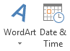trong thẻ Insert.  - HS thực hành để quan sát chức năng của hai công cụ trên.  3. Củng cố , dặn dò  - Thông qua bài thực hành hôm nay em rút ra được điều gì.  -Có điều gì cần trợ giúp thêm không.  - Nhận xét tiết học.  - Chuẩn bị bài mới: Luyện tập nhanh tay tinh mắt với pm The Monkey Eyes. | - HS lắng nghe.  - HS thực hành.  - HS thực hành  - HS làm theo hướng dẫn của GV  - HS thực hành  - HS làm theo hướng dẫn của GV  HS thực hành  - HS làm theo hướng dẫn của GV  - Lắng nghe.

Thứ …, ngày … tháng … năm 2019  KẾ HOẠCH DẠY HỌC | Tuần : 28  Tiết :55
BÀI 3: LUYỆN TẬP NHANH TAY TINH MẮT VỚI
PHẦN MỀM THE MONKEY EYES (Tiết 1)
I. Mục đích yêu cầu:
1. Kiến thức: Sau khi học xong, HS có khả năng:
- Hiểu và biết được ý nghĩa của phần mềm, có thể thao tác với các yêu cầu chính của phần mềm - Rèn kỹ năng quan sát, nhanh tay, nhanh mắt.
2. Kỹ năng:
- Biết sử phần mềm để thực hiện các bài tập toán hiệu quả
3.Thái độ:
- Thể hiện sự say mê học tập, yêu thích môn học
- Thể hiện được tính tích cực sáng tạo trong quá trình học tập
II. Chuẩn bị
- GV: Giáo án, SGK, máy tính.
- HS: SGK, vở ghi.
III. Tiến trình dạy học:
Thời gian | Nội dung | Hoạt động của thầy | Hoạt động  của trò
5’  30’ | 1. Ổn định  1. Giới thiệu phần mềm:  - The Monkey Eyes: là phần mềm rèn luyện trí nhớ, kĩ năng quan sát, kĩ năng sử dụng chuột  2. Khởi động phần mềm:  - Màn hình khởi động: hình 60 SGK – 54.  3. Bắt đầu luyện tập:  Thực hiện một trong hai cách:  - Nhấn phím F2.  - Nháy chuột vào hình ngôi sao, chọn GameSart New Game.  - Hình 62 SGK – 55.  * Các thao tác cần thực hiện:  - Nháy chuột lên vị trí khác nhau giữa 2 bức tranh;  - Nhấn phím F3 để trợ giúp( có 5 trợ giúp);  - F4 để tạm dừng nghỉ ngơI;  - Hình 63, 64 SGK – 57, 58.  4. Kết thúc trò chơi:  - Nhấn phím Esc;  - Nháy chuột vào nút Yes. | + Ổn định lớp  2.Ôn lại  ? Nêu cách khởi động phần mềm Sand Castle Buider, lên bảng thực hiện.  ? Cách đưa vật liệu xây dựng vào bãi, lên bảng thực hiện.  Nhận xét, đánh giá  1. Giới thiệu phần mềm  -2HS đọc bài, cả lớp đọc bằng mắt  ? The Monkey Eyes là phần mềm gì (2HS)  2. Khởi động phần mềm:  ? Em hãy nêu cách khởi động một phần mềm bất kì trên màn hình nền?  -GV hướng dẫn trên máy  -2HS lên thực hiện lại  3. Bắt đầu luyện tập:  ? Em nhìn thấy gì trên màn hình?  Nhận xét, bổ sung.  - Xuất hiện 2 bức tranh giống nhau trên 2 ngăn trái/ phải của màn hình.  - 2 bức tranh có 5 vị trí khác nhau. Nhiệm vụ của ta nháy chuột chính xác lên vị trí vừa tìm thấy.  - Đồng hồ cát đếm ngược chỉ thời gian còn lại để làm bài, thời gian được tính bằng giây.  - Điểm số mỗi lần nháy đúng vị trí sẽ giảm dần theo thời gian( 30-5s, 20-3s, 10-1s).  - Thời gian thực hiện cho mỗi lần là 120, 60, 60s.  - Được quyền nháy chuột sai 5 lần.  ? Thông thường khi muốn kết thúc trò chơi em làm thế nào? | -Lên bảng  - Trả lời.  - Quan sát.  - Trả lời  - Ghi bài  - Nghe và quan sát  - Nghe, quan sát và ghi bài
5’ | 4. Củng cố - HDVN | -Tóm tắt lại nội dung kiến thức đã học  - Nhận xét, đánh giá tiết học  - Chuẩn bị cho bài tới “Luyện tập nhanh tay tinh mắt…” | -Nghe

Thứ …, ngày … tháng … năm 2019  KẾ HOẠCH DẠY HỌC | Tuần : 28  Tiết :56

BÀI 3: LUYỆN TẬP NHANH TAY TINH MẮT VỚI
PHẦN MỀM THE MONKEY EYES (Tiết 1)
I. Mục đích yêu cầu:
1. Kiến thức:
- Tiếp tục thao tác với phần mềm, các chức năng trong phần mềm.
2. Kỹ năng:
- Rèn kỹ năng quan sát, nhanh tay, nhanh mắt, kĩ năng hoạt động nhóm.
3.Thái độ:
- Thể hiện sự say mê học tập, yêu thích môn học
- Thể hiện được tính tích cực sáng tạo trong quá trình học tập
II. Chuẩn bị
- GV: Giáo án, SGK, máy tính.
- HS: SGK, vở ghi.
III. Tiến trình dạy học:
Thời gian | Nội dung | Hoạt động của thầy | Hoạt động  của trò
5’  15’ | 1. Ổn định lớp  2.Ôn lại  Lý thuyết | 1. Ổn định lớp  2.Ôn lại  ? Phần mềm The Monkey Eyes giúp em những gì  ? Nêu cách khởi động phần mềm The Monkey Eyes, lên bảng thực hiện.  Nhận xét, đánh giá  - GV giới thiệu vào bài  -2HS nhắc lại đề bài  -Trước tiên mời cả lớp quan sát lại màn hình trò chơi  ? Để bắt đầu bài luyện tập em làm thế nào  GV nhận xét :  - Nhấn F2 hoặc vào Game\Start New Game để  ? Màn hình trò chơi có những gì (2HS)  GV chốt:  -Màn hình gồm 2 bức tranh nhìn rất giống nhau nhưng có 5 vị trí khác nhau trong đó.  - Đồng hồ cát: thời gian còn lại của trò chơi  -Đồng xu: Điểm thưởng khi tìm đúng điểm khác nhau  - Biểu tượng soi kính lúp: Số lần đoán còn lại của em.  Các con vừa làm quen với màn hình trò chơi. Vậy làm thế nào để thực hiện chơi mời các con sang phần :  *Các thao tác cần thực hiện  ?Khi tìm thấy 1 vị trí khác nhau giữa 2 bức tranh em làm thế nào để chọn ( nháy chuột để chọn)  GV nhận xét:  -1HS lên thực hiện lại  ? Nếu cần trợ giúp thì làm thế nào( nhấn F3)  GV nhận xét:  1HS lên thực hiện lại  ? Tạm dừng cuộc chơi em làm thế nào  GV nhận xét:  -1HS lên thực hiện lại  ? Để kết thúc trò chơi em làm thế nào  GV nhận xét:  1HS lên thực hiện lại | -HS ghi  -Đọc bài  -Quan sát  -Trả lời  -Nghe  -Nghe, nhắc lại  -Nghe  - Ghi bài  -Trả lời  -Lên bảng  -Trả lời  -Lên bảng  Trả lời  -Lên bảng  Trả lời  -Lên bảng
15’ | Luyện tập: | - Yc HS thực hành  Nhận xét giờ học. | - Thực hành.
5’ | 4. Củng cố - HDVN | -Tóm tắt lại nội dung kiến thức đã học  ? Hôm nay chúng ta học bài gì  ? Để bắt đầu bài luyện tập em làm thế nào  ? Màn hình trò chơi gồm những gi  ? Khi cần trợ giúp nhấn phím nào  - Nhận xét, đánh giá tiết học  - Chuẩn bị cho bài tới “Luyện nhanh tay tinh mắt … The Monkeys Eyes”

Thứ …, ngày … tháng … năm 2019 | Tuần : 29  Tiết : 57

Thế giới Logo của em
BÀI 1: BƯỚC ĐẦU LÀM QUEN VỚI LOGO
I. Mục đích yêu cầu:
1.Kiến thức
Giúp HS:
- Giúp HS hiểu logo là gì?
- Giới thiệu phần mềm logo đơn giản nhất cho HS và cách làm việc với phần
2. Kĩ năng:
- HS có kĩ năng sử dụng bàn phím để thực hiện các bài tập trên máy tính
3.Thái độ:
- HS có thái độ học tâp nghiêm túc, tham gia các hoạt động tích cực.
II. Chuẩn bị
- GV: Giáo án, SGK, máy tính.
- HS: SGK, vở ghi.
III. Tiến trình dạy học:
Thời gian | Nội dung | Hoạt động của thầy | Hoạt động  của trò
1’ | 1. Ổn định tổ chức | + Ổn định lớp  + Yêu cầu lớp trưởng báo cáo sĩ số  + Kiểm tra đồ dùng của HS | + Lớp trưởng báo cáo
2’ | 2. Bài mới  a. Giới thiệu bài | Em hãy cho biết em đã được chơi và học với các phần mềm nào?  Bài học hôm nay chúng ta sẽ sang một chương mới “ Thế giới logo của em”. Biểu tượng( Logo) là một phần tử đồ hoạ, ký hiệu hoặc biểu tượng(icon) của một thương hiệu. Những biểu tượng có thể được dùng để nhận dạng các tổ chức hoặc những thực thể khác trong những văn cảnh ngoài mục đích kinh tế. Vậy chúng ta có thể thiết kế logo được không? Các em sẽ được làm quen với phần mềm thiết kế logo đơn giản. | - Lắng nghe
17’ | b. Giảng bài  Tiết 1  HĐ1  (Giới thiệu Logo) | Bài 1:Bước đầu làm quen với Logo  1. Logo và chú Rùa  Y/c 2 HSđọc nội dung  ? Logo là phần mềm giúp em những gì  GV ghi bảng:  Logo ( đọc là lô- gô) là phần mềm máy tính giúp các em vừa học vừa chơi một cách bổ ích.  - Logo được ví như một thế giới dành cho trẻ thơ tìm hiểu, khám phá.  2. Màn hình làm việc của Logo  Y/c 2 HSđọc nội dung  ? Màn hình Logo chia làm mấy phần, là những phần nào  ? Màn hình chính dùng để làm gì  ? Cửa sổ lệnh: gồm mấy ngăn, là những ngăn nào  GV ghi bảng:  + Màn hình Logo gồm 2 phần:  - Màn hình chính: là nơi rùa di chuyển và để lại vết trên đó (còn gọi là sân chơi của Rùa)  - Cửa sổ lệnh: nằm ở phía dưới, chia làm 2 ngăn: ngăn ghi lại các lệnh đã viết và ngăn để gõ lệnh | - Đọc bài  - Ghi bài  - Gồm 2 phần  - Dùng làm sân chơi của Rùa  - 2 ngăn, ngăn gõ lệnh và ngăn hiển thị lệnh  - Ghi bài
15’ | HĐ 2  ( Luyện tập) | - Thực hành theo nhóm:  + Khởi động màn hình Logo  + Quan sát chỉ ra:  - Màn hình chính  - Cửa sổ lệnh  - Ngăn nhập lệnh  - Ngăn chứa các lệnh đã viết  - Rùa ở vị trí xuất phát  ( Quan sát, hướng dẫn thêm nếu cần ) | - Thực hành
5’ | 4. Củng cố - HDVN | -Tóm tắt lại nội dung kiến thức đã học  - Nhận xét, đánh giá tiết học  - Chuẩn bị cho bài tới “Bước đầu làm quen với Logo”

Rút kinh nghiệm sau tiết dạy:

Thứ …, ngày … tháng … năm 2019 | Tuần : 29  Tiết : 58
Thế giới Logo của em
BÀI 1: BƯỚC ĐẦU LÀM QUEN VỚI LOGO

I. Mục đích yêu cầu:
1.Kiến thức
Giúp HS:
- Giúp HS làm quen với các lệnh trong phần mềm, biết vận dụng lệnh để thao tác các hình vẽ đơn giản.
2. Kĩ năng:
- HS có kĩ năng sử dụng lệnh thực hiện các bài tập đơn giản
- Rèn khả năng tư duy, hoạt động nhóm hiệu quả.
3.Thái độ:
- HS có thái độ học tâp nghiêm túc, tham gia các hoạt động tích cực.
II. Chuẩn bị
- GV: Giáo án, SGK, máy tính.
- HS: SGK, vở ghi.
III. Tiến trình dạy học:
Thời gian | Nội dung | Hoạt động của thầy | Hoạt động  của trò
1’ | 1. Ổn định tổ chức | + Ổn định lớp  + Yêu cầu lớp trưởng báo cáo sĩ số  + Kiểm tra đồ dùng của HS | + Lớp trưởng báo cáo
3’ | 2. Ôn lại | ? Khởi động Logo, chỉ ra các thành phần chính trong màn hình Logo  ** Nhận xét, đánh giá | -Trả lời.  - Nhận xét
1’ | 3. Bài mới  a. Giới thiệu bài | - Ở bài học trước các em đã làm quen với màn hình Logo, vậy làm thế nào để Rùa hiểu và thực hiện được như ý muốn, chúng ta cùng vào bài. | - Lắng nghe
15’ | b. Giảng bài  Tiết 2  HĐ1  (Lênh đầu tiên trong Logo) | Bài 1:Bước đầu làm quen với Logo  3. Những lệnh đầu tiên của Logo  Y/c 2 HSđọc nội dung  GV ghi bảng:  GV thực hiện mẫu cho HS quan sát  - Y/c 2 HS làm lại  ** Nhận xét, đánh giá | - Đọc bài  - Ghi bài  - Lên bảng
  Lệnh | Rùa làm
  Home | Rùa về vị trí xuất phát (ở chính giữa sân chơi, đầu hướng lên trên).
  CS | Rùa về vị trí xuất phát. Xóa toàn bộ sân chơi.
  FD 100 | Rùa về phía trước 100 bước
  RT 90 | Rùa quay phải 90 độ
  FD 100
  RT 90
  FD 100
  RT 90
  FD 100
15’ | HĐ 2  ( Luyện tập) | HD HS bài T2,T3,T4  HS khá làm thêm bài T5,T6.  ( Quan sát, hướng dẫn thêm nếu cần ) | - Thực hành
5’ | 4. Củng cố - HDVN | -Tóm tắt lại nội dung kiến thức đã học  - Nhận xét, đánh giá tiết học  - Chuẩn bị cho bài tới “Thêm 1 số lệnh của Logo”

Rút kinh nghiệm sau tiết dạy:

Thứ …, ngày … tháng … năm 2019 | Tuần : 30  Tiết :59

BÀI 2: THÊM MỘT SỐ LỆNH CỦA LOGO

I. Mục đích yêu cầu:
1.Kiến thức
Giúp HS:
- Tiếp tục làm quen với các lệnh mới của Logo
- Ứng dụng được vào trong việc tạo ra các hình vẽ đơn giản
2. Kĩ năng:
- HS có kĩ năng sử dụng bàn phím để thực hiện các bài tập trên máy tính
3.Thái độ:
- HS có thái độ học tâp nghiêm túc, tham gia các hoạt động tích cực.
II. Chuẩn bị
- GV: Giáo án, SGK, máy tính.
- HS: SGK, vở ghi.
III. Tiến trình dạy học:
Thời gian | Nội dung | Hoạt động của thầy | Hoạt động  của trò
1’ | 1. Ổn định tổ chức | + Ổn định lớp  + Yêu cầu lớp trưởng báo cáo sĩ số  + Kiểm tra đồ dùng của HS | + Lớp trưởng báo cáo
3’ | 2. Ôn lại | ? 1 HS lên thực hiện vẽ hình vuông có cạnh là 100 bước.  ** Nhận xét, đánh giá | -Trả lời.  - Nhận xét
1’ | 3. Bài mới  a. Giới thiệu bài | - Ở bài học trước các em đã làm quen với 1 số lệnh củaLogo, bài học hôm nay sẽ giúp các em tìm hiểu thêm 1 số lệnh mới. | - Lắng nghe
15’ | b. Giảng bài  Tiết 1  HĐ1  (Lệnh trong Logo) | Bài 2:Thêm một số lệnh của Logo  1. Các lệnh đã biết  ? Ở bài học trước các em đã làm quen với những lệnh gì  Y/c 2 HSđọc nội dung  GV ghi bảng:  GV thực hiện mẫu từng trường hợp cho HS quan sát  =>Chú ý  - Một số lệnh chỉ có phần chữ (ví dụ: lệnh Home, CS). Phần chữ trong lệnh không phân biệt chữ hoa chữ thường(ví dụ: HOME và hOmE là như nhau).  - Một số lệnh có cả phần chữ và phần số, giữa phần chữ và phần số phải có dấu cách(ví dụ: Lệnh FD 100)  - Có thể viết đầy đủ hoặc viết tắt lệnh (Ví dụ: Lệnh ForwarD 100 hoặc FD 100 đều được).  Có thể viết nhiều lệnh trên một dòng, lệnh sau cách lệnh trước một dấu cách(Ví dụ: CS FD 100 RT 90).  - Y/c 2 HS làm lại  - Y/c HS làm bài tập B1,B2 trong 1 phút  GV hướng dẫn bài tập B1,B2  GV giảng: Để có thể ra lệnh cho Rùa làm những việc khác, em cần thêm 1 số lệnh:  2. Các lệnh mới  GV thực hiện mẫu các lệnh  - Y/c 1,2 HS lên thực hiện lại.  ** Nhận xét, đánh giá | - Đọc bài  - Ghi bài  - Lên bảng
  Lệnh đầy đủ | Viết tắt | Hành động của Rùa
  Home |  | Rùa về vị trí xuất phát (ở chính giữa sân chơi, đầu hướng lên trên).
  CleaScreen | CS | Rùa về vị trí xuất phát. Xóa toàn bộ sân chơi.
  ForwarD n | FD n | Rùa về phía trước n bước
  RighT k | RT k | Rùa quay phải 90 độ
   | Lệnh đầy đủ | Viết tắt | Hành động của Rùa
  5 | Back n | BK n | Rùa lùi lại sau n bước
  6 | LefT k | LT | Rùa quay sang trái k độ
  7 | PenUp | PU | Nhấc bút (Rùa không vẽ nữa)
  8 | PenDown | PD | Hạ bút (Rùa tiếp tục vẽ)
  9 | HideTurtle | HT | Rùa ẩn mình
  10 | ShowTurtle | ST | Rùa hiện mình
  11 | Clean |  | Xoá màn hình và Rùa vẫn ở vị trí hiện tại.
  12 | Bye |  | Thoát khỏi phần mềm logo
15’ | HĐ 2  ( Luyện tập) | - Y/c HSđánh lại các lệnh vừa học lên máy tính.  - Làm Bài T2,T3 và cho biết kết quả.  ( Quan sát, hướng dẫn thêm nếu cần ) | - Thực hành
5’ | 4. Củng cố - HDVN | -Tóm tắt lại nội dung kiến thức đã học  - Nhận xét, đánh giá tiết học  - Chuẩn bị cho bài tới “Thêm 1 số lệnh của Logo”

Rút kinh nghiệm sau tiết dạy:

Thứ …, ngày … tháng … năm 2019 | Tuần : 30  Tiết : 58
Bài 2 : Thêm một số lệnh của Logo
I. Mục đích yêu cầu:
1.Kiến thức
Giúp HS:
- Tiếp tục làm việc với các lệnh trong Logo. Biết kết hợp các lệnh để hoàn thiện hình vẽ phức tạp hơn.
2. Kĩ năng:
- HS có kĩ năng sử dụng bàn phím để thực hiện các bài tập trên máy tính
3.Thái độ:
- HS có thái độ học tâp nghiêm túc, tham gia các hoạt động tích cực.
II. Chuẩn bị
- GV: Giáo án, SGK, máy tính.
- HS: SGK, vở ghi.
III. Tiến trình dạy học
Thời gian | Nội dung | Hoạt động của thầy | Hoạt động  của trò
1’ | 1. Ổn định tổ chức | + Ổn định lớp  + Yêu cầu lớp trưởng báo cáo sĩ số  + Kiểm tra đồ dùng của HS | + Lớp trưởng báo cáo
3’ | 2. Ôn lại | ? Cho biết Rùa làm gì trong những câu lệnh sau:  - BK n  - LT k  - PU  - PD  - HT  - ST  ** Nhận xét, đánh giá | -Trả lời.  - Nhận xét
1’ | 3. Bài mới  a. Giới thiệu bài | - Ở bài học trước các em đã làm quen với 1 số lệnh củaLogo, hôm nay các bạn sẽ áp dụng để thực hiện vẽ 1 số hình đơn giản | - Lắng nghe
15’ | b. Giảng bài  Tiết 2  HĐ1  (Phông chữ) | Bài 2:Thêm một số lệnh của Logo  - GV hướng dẫn bài tập T1 trang 105  - Hình trên được vẽ lại :  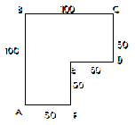  GV giảng và thực hiện mẫu, kết hợp gọi HS lên thực hiện:  Ban đầu Rùa ở vị trí A và hướng lên trên. Để đến được B Rùa tiến lên 100 bước  FD 100  - Để đến điểm C, Rùa cần quay phải góc 90 độ và tiến 100 bước  RT 90 FD 100  Từ C đến D Rùa cần quay phải 1 góc 90 độ và tiến 50 bước  RT 90 FD 50  Tương tự từ D đến E  RT 90 FD 50  Từ E đến F rùa quay trái 90 độ và tiến 50 bước  LT 90 FD 50  Từ F đến A rùa quay phải góc 90 độ và tiến 50 bước  RT 90 FD 50  GV thực hiện mẫu các lệnh  - Y/c 1 HS lên thực hiện lại.  Bài T4 trang 106  1.Lá cờ  Home  CS  FD 150  RT 90  FD 80  RT 90  FD 50    RT 90  FD 80  2.Tam giác  Home  CS    RT 30  FD 150  RT 120  FD 150  RT 120  FD 150  3. Cầu thang  ** Nhận xét, đánh giá | - Đọc bài  - Ghi bài  - Lên bảng
  Home  CS  FD 50  RT 90  FD 50  LT 90  FD 50  RT 90  FD 50 | LT 90  FD 50  RT 90  FD 50  
15’ | HĐ 2  ( Luyện tập) | - Y/c HS thực hiện bài tập T1,T4 sgk lên máy  ( Quan sát, hướng dẫn thêm nếu cần ) | - Thực hành
5’ | 4. Củng cố - HDVN | -Tóm tắt lại nội dung kiến thức đã học  - Nhận xét, đánh giá tiết học  - Chuẩn bị cho bài tới “Ôn tập” | - Nghe

Rút kinh nghiệm sau tiết dạy:

Thứ …, ngày … tháng … năm 2018 | Tuần : 31  Tiết : 61
ÔN TẬP

I. Mục đích yêu cầu:
1.Kiến thức
Giúp HS:
- Biết cách đánh đàn bằng bàn phím.
- Vận dụng để đánh một số bài hát đơn giản.
- Thể hiện tính tích cực sáng tạo trong quá trình tập.
2. Kĩ năng:
- HS có kĩ năng sử dụng bàn phím để thực hiện các bài tập trên máy tính
3.Thái độ:
- HS có thái độ học tâp nghiêm túc, tham gia các hoạt động tích cực.
II. Chuẩn bị
- GV: Giáo án, SGK, máy tính.
- HS: SGK, vở ghi.
III. Tiến trình dạy học
Thời gian | Nội dung | Hoạt động của thầy | Hoạt động  của trò
 | 1. Ổn định tổ chức | + Ổn định lớp  + Yêu cầu lớp trưởng báo cáo sĩ số  + Kiểm tra đồ dùng của HS | + Lớp trưởng báo cáo
 | 2. Kiểm tra Ôn lại | ? Em hãy nêu cách đánh đàn với bàn phím máy tính  ** Nhận xét, đánh giá | -Lên bảng.  - Nhận xét
 | 3. Bài mới  a. Giới thiệu bài | GV giới thiệu vào bài . | - Lắng nghe
 | b. Giảng bài  HĐ1  (Lý thuyết)  HĐ 2  (Luyện tập ) | I. Hệ thống kiến thức đã học  1. Phần trò chơi  - Tập thể thao với trò chơi Golf  ? Cách thực hiện trò chơi  ** Nhận xét, đánh giá  2. Em tập soạn thảo  - Những gì em đã biết  - Căn lề  ? Các bước thực hiện căn lề  ** Nhận xét, đánh giá  - Cỡ chữ và phông chữ  ? Các bước thực hiện chọn cỡ chữ và phông chữ  ** Nhận xét, đánh giá  - Thay đổi cỡ chữ và phông chữ  ? Các bước thực hiện thay đổi cỡ chữ và phông chữ  ** Nhận xét, đánh giá  - Sao chép văn bản  ? Các bước thực hiện sao chép văn bản  ** Nhận xét, đánh giá  Soạn thảo và tự trình bày bài thơ “Nắng Ba Đình ”  Quan sát, sửa lỗi nếu cần | - Trả lời  - Nhận xét, bổ xung  - Trả lời  - Nhận xét, bổ xung  - Trả lời  - Nhận xét, bổ xung  - Trả lời  - Nhận xét, bổ xung  - Trả lời  - Nhận xét, bổ xung
 | 4. Củng cố - HDVN | -Tóm tắt lại nội dung kiến thức đã học  - Nhận xét, đánh giá tiết học  - Chuẩn bị cho bài tới “Kiểm tra”

Rút kinh nghiệm sau tiết dạy:

